Wachter 126
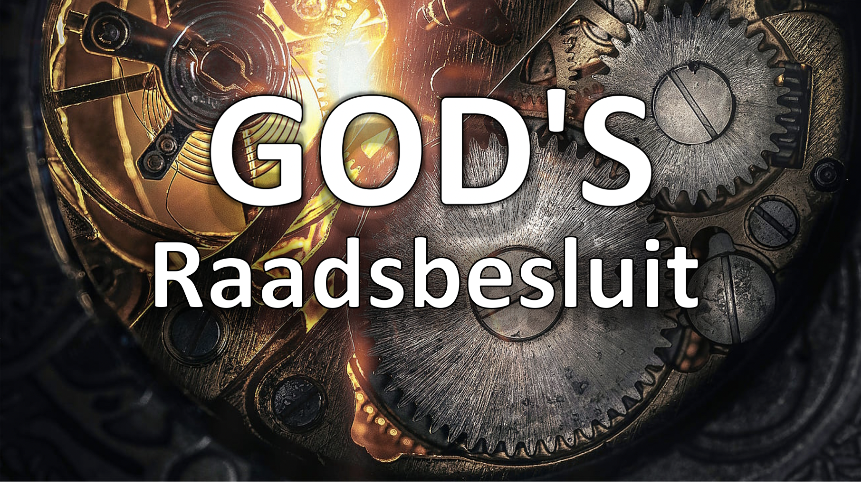
Gods Raadsbesluit

Job 38:1-2:
Toen antwoordde de HERE Job uit een storm en zei: Wie is het toch, die het raadsbesluit verduistert met woorden zonder verstand?

Job 42:3
Wie is het toch, die het raadsbesluit omsluiert zonder verstand? Daarom: ik verkondigde, zonder inzicht, dingen, mij te wonderbaar en die ik niet begreep.

Jesaja 5:18-19
Wee hun die de ongerechtigheid tot zich trekken met koorden van valsheid en de zonde als met een wagentouw; die zeggen: Hij haaste Zich, Hij volvoere snel zijn werk, opdat wij het zien; het raadsbesluit van de Heilige Israëls nadere en kome, opdat wij het leren kennen.

*********Jesaja 46:8- 11**********
Denkt hieraan en vermant u; gij overtreders, neemt het ter harte. Denkt aan hetgeen vroeger, vanouds, gebeurde; Ik immers ben God, en er is geen ander, God, en niemand is Mij gelijk; Ik, die van den beginne de afloop verkondig en vanouds wat nog niet geschied is; die zeg: Mijn raadsbesluit zal volbracht worden en Ik zal al mijn welbehagen doen; die uit het oosten een roofvogel roep, uit een ver land de man van mijn raadsbesluit; Ik heb gesproken, Ik doe het ook komen; Ik heb het ontworpen, Ik breng het ook tot uitvoering.

Jakobus 1:17-18
Iedere gave, die goed, en elk geschenk, dat volmaakt is, daalt van boven neder, van de Vader der lichten, bij wie geen verandering is of zweem van ommekeer. Naar zijn raadsbesluit heeft Hij ons voortgebracht door het woord der waarheid, om in zekere zin eerstelingen te zijn onder zijn schepselen.

Handelingen 2:22-24
Mannen van Israël, hoort deze woorden: Jezus, de Nazireeër, een man u van Godswege aangewezen door krachten, wonderen en tekenen, die God door Hem in uw midden verricht heeft, zoals gij zelf weet, deze, naar de bepaalde raad en voorkennis van God uitgeleverd, hebt gij door de handen van wetteloze mensen aan het kruis genageld en gedood. God evenwel heeft Hem opgewekt, want Hij verbrak de weeën van de dood, naardien het niet mogelijk was, dat Hij door hem werd vastgehouden.

********Hand 4:15-28**********
En na hun geboden te hebben buiten de raadzaal te gaan, overlegden zij met elkander, en zij zeiden: Wat moeten wij met deze mensen beginnen? Want dat er een kennelijk wonderteken door hen verricht is, is duidelijk aan allen, die te Jeruzalem wonen, en wij kunnen het niet loochenen; maar om te voorkomen, dat het nog meer onder het volk verbreid wordt, laat ons hun dreigend gebieden tot niemand meer te spreken op gezag van deze naam. En toen zij hen binnengeroepen hadden, bevalen zij hun in het geheel niet meer te spreken over of te leren op gezag van de naam van Jezus. Maar Petrus en Johannes antwoordden en zeiden tot hen: Beslist zelf, of het recht is voor God, meer aan u dan aan God gehoor te geven; want wij kunnen niet nalaten te spreken van wat wij gezien en gehoord hebben. Maar zij dreigden nog meer, doch lieten hen vrij, daar zij geen vorm konden vinden om hen te straffen - en wel om het volk; want allen verheerlijkten God om hetgeen er geschied was; want de mens, aan wie dit teken der genezing verricht was, was boven de veertig jaar.

En toen zij vrijgelaten waren, gingen zij naar de hunnen en deelden hun mede al wat de overpriesters en oudsten tot hen gezegd hadden. En toen dezen het hoorden, verhieven zij eenparig hun stem tot God en zeiden: Gij, Here, zijt het, die geschapen hebt de hemel, de aarde, de zee en al wat daarin is; die door de heilige Geest bij monde van onze vader David, uw knecht, gezegd hebt: Waarom hebben de heidenen gewoed en de volken ijdele raad bedacht? De koningen der aarde hebben zich opgesteld en de oversten zijn tezamen vergaderd tegen de Here en tegen zijn Gezalfde.
Want inderdaad zijn in deze stad vergaderd tegen uw heilige knecht Jezus, die Gij gezalfd hebt, Herodes zowel als Pontius Pilatus met de heidenen en de volken van Israël, om te doen al wat uw hand en uw raad tevoren bepaald had, dat geschieden zou.

Psalm 2 - De messiaanse koning
Waarom woelen de volken en zinnen de natiën op ijdelheid? De koningen der aarde scharen zich in slagorde en de machthebbers spannen samen tegen de HERE en zijn gezalfde: Laat ons hun banden verscheuren en hun touwen van ons werpen!

Die in de hemel zetelt, lacht; de Here spot met hen.
Dan spreekt Hij tot hen in zijn toorn, en verschrikt hen in zijn gramschap:
Ik heb immers mijn koning gesteld over Sion, mijn heilige berg.
Ik wil gewagen van het besluit des HEREN: Hij sprak tot mij: Mijn zoon zijt gij;
Ik heb u heden verwekt. Vraag Mij en Ik zal volken geven tot uw erfdeel,
de einden der aarde tot uw bezit. Gij zult hen verpletteren met een ijzeren knots,
hen stukslaan als pottenbakkerswerk.

Nu dan, gij koningen, weest verstandig, laat u gezeggen, gij richters der aarde.
Dient de HERE met vreze en verheugt u met beving. Kust de zoon, opdat hij niet toorne
en gij onderweg niet te gronde gaat, want zeer licht ontbrandt zijn toorn. Welzalig allen die bij Hem schuilen!

SPECIALE MEDEDELINGEN
We plaatsen de Wachter-filmpjes op ons YouTube-kanaal. We zijn ons bewust dat elke boodschap die in strijd is met de geest van deze wereld, zomaar geblokkeerd kan worden. Daarom wil ik u vragen om naar: www.ontzagwekkendnieuws.nl te gaan en u daar in te schrijven voor onze nieuwsbrief. Dan krijgt u elke week een mailtje met link naar de nieuwste wachter met het Bijbel-tekstbestand van de boodschap en info over ons zendingswerk.

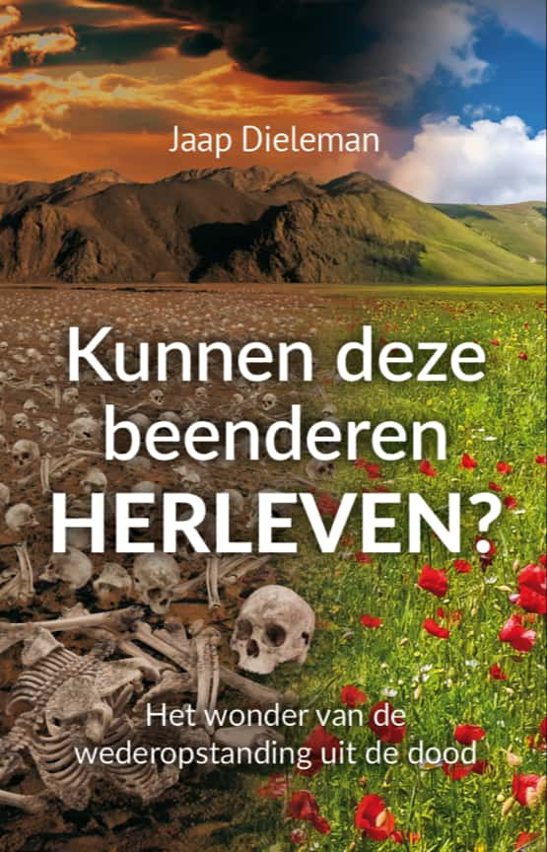
BIJBELS VOOR INDIA
De 50.000 bijbels die we voor India hebben laten drukken worden toch iets later geleverd dan beloofd was. Het wordt eind oktober. Eigenlijk kunnen we wel 250.000 bijbels gebruiken met de grote oogst die we nu elke maand zien binnenkomen. We hebben grote financiële wonderen nodig om al deze kosten te dragen. We zien op naar onze Hemelse Vader en vragen Hem de hemelsluizen te openen en te voorzien. Als u wilt meehelpen, heel erg graag. Elke gift vanaf €100,- willen we zegenen met <-- dit boek. Klik hier om voor dit project te doneren en vermeld ook uw adresgegevens zodat we weten dat u het boek wilt ontvangen. Dank u!

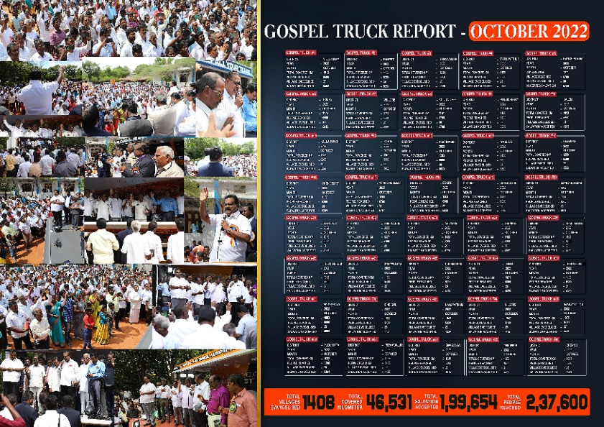
MAANDVERSLAG Oktober GOSPELTRUCKS INDIA
Het overzicht hiernaast spreekt voor zich. Met inmiddels 40 trucks die elke dag uitgaan, hebben we in oktober 2022 een oogst van kostbare zielen gezien van bijna 200.000 zielen. We zijn zo dankbaar, maar vragen jullie te blijven bidden, want de vijand vindt dit niet leuk. En dan te bedenken dat de laatste 10 trucks nog niet volledig hebben meegedraaid. We verwachten daarom dat de oogst de komende maand nog veel groter is. We zien dan ook uit wat November zal opleveren. En zeker vanwege de special Gospel-Rally. Dank God en bid mee voor meer! En wilt u ondersteunen klik dan hier!
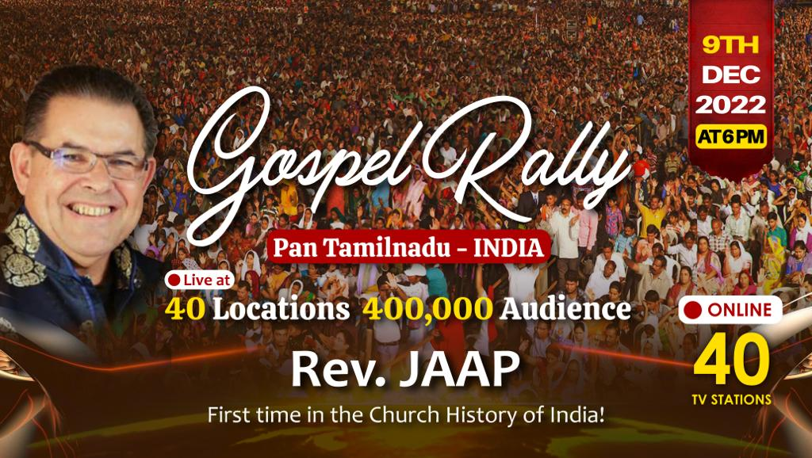
EEN ENORME OOGST
We hebben het plan opgevat, nu de 40 trucks allemaal rijden, een eenmalig festival te houden in heel Tamilnadu. Elke truck krijgt schermen om op 10 locaties mensen te bereiken, 400 locaties met naar verwachting zo'n 1000 bezoekers per locatie: 400.000 dus in totaal.
Kingsly schrijft:
We bereiden ons voor op het Grote Gospel Festival in Tamilnadu op 9 december 2022. Op die dag zullen op 40 locaties onze Gospel Trucks worden ingezet. We verwachten minstens 400.000 mensen te bereiken met dit Festival. Het is de eerste in zijn soort in de geschiedenis van India. Op 1 november zijn we begonnen met 40 dagen vasten en bidden. Dit zal doorgaan tot 9 december. We geloven in een grote oogst op die historische dag. We hebben alle voorgangers, evangelisten en zendelingen uitgenodigd om mee te helpen en er getuige van te zijn.
Dit feest houden wij om te vieren dat we nu 40 Gospel Trucks hebben uitgezonden naar alle 40 districten van Tamilnadu. Dit is een bijzonder dag voor al onze 40 Gospel-Outreach-Teams en onze visionaire partners (met name uit Nederland), en onze zendelingen zoals Daniel, die zijn leven als martelaar heeft gegeven voor het evangelie. In de afgelopen 4 jaar heeft de Heer ons 40 Gospeltrucks gegeven door Zijn wonderbaarlijke voorziening. Hij zal ons dan ook leiden in het bereiken van de mensen met de verlossende boodschap van Jezus. Onze broer Jaap Dieleman is de visionair achter dit werk, waar hij zich met hart en ziel voor heeft ingezet om deze droom te realiseren. Het zal dus een grote zegen en bemoediging zijn voor al onze zendelingen dat hij op die speciale dag zal spreken op de 400 Gospel-Rally locaties.
We drukken 400.000 beslissingskaarten en flyers, posters, banieren enz. Het zal een groot feest zijn op aarde en in de hemel, omdat veel zondaars zich zullen bekeren en verlossing zullen ontvangen. Slaven van de duisternis zullen worden bevrijd door het bloed van Jezus Christus. De kosten voor dit festival bestaan uit de huur en het transport van de grote LED-schermen, luidsprekers, lichten, internetverbinding, videocamera's en technici voor alle locaties. Omdat de meeste locaties in extreme uithoeken van Tamilnadu zijn, zullen we de logistiek zelf moeten regelen. We hebben na veel onderhandelen een strak budget uitgewerkt van €2.500 per truck-locatie. Het gaat dus om €100.000 in totaal. Al onze inspanningen, gebeden en investeringen zullen niet tevergeefs zijn. Honderdduizenden zullen het evangelie horen en hun levens zullen worden gered. De oogst is enorm, maar arbeiders zijn er weinig. Helpt u mee om deze grote oogst binnen te halen? Met veel gebed en vol verwachting van wat God gaat doen.
Kingsly en ABBA-Team INDIA.
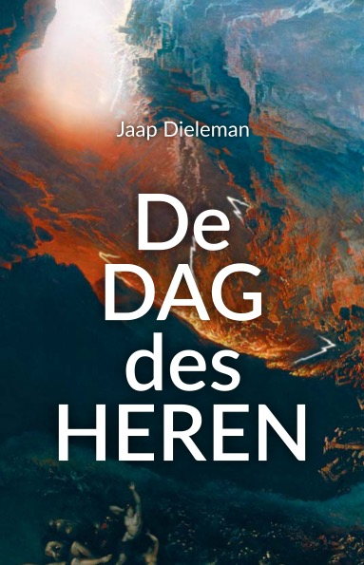
De oogst is groot maar arbeiders zijn er weinig
Tot zover de brief van Kingsly die vooral het uitvoerende werk doet. We hebben dit jaar al ruim een miljoen beslissingen voor Jezus mogen zien. Maar dit festival zou de klap op de vuurpijl zijn en een heerlijke afsluiting van dit jaar. Ik wil u vragen om mee te helpen dit wonder te realiseren. Want er is veel geld nodig om dit mogelijk te maken. En elke gift vanaf €100,- willen we bedanken door hen het nieuwste boek van Jaap te sturen. Zie hier rechts de omslag -->. Vermeld bij uw donatie uw adresgegevens zodat we het kunnen sturen Wilt u meehelpen? Klik dan hier om te doneren.

VEERTIG GOSPELTRUCKS
Er zijn nu dus 40 Gospel-trucks die elke maand een oogst van zeker 220.000 zielen binnenhaalt. De lopende kosten voor een truck zijn: € 2000,- per maand, maal 40 trucks is € 80.000,- We bidden dat onze God blijft voorzien zodat we een miljoenen oogst kunnen binnenhalen. Bidt u mee? En wilt u ook bijdrage dan heel graag uiteraard. Klik dan hier!

Een woord van dank
Ik ben overweldigd als ik zie hoe onze God ons werk onvoorstelbaar zegent. We zien zoveel mensen tot Jezus komen en God bevestigd Zijn Woord met wonderen en tekenen. En dit alles via zoom. Ik ben onvoorstelbaar dankbaar voor allen die ons helpen en dit mogelijk hebben gemaakt door middel van hun giften en gebeden. Daarom wil ik ook dat u deelt in de vreugde en de zegen van dit werk. En alle eer aan onze Heer die ons werk bevestigt.

Opbouwende boeken en filmpjes
Wilt u meer opbouwende filmpjes, documentaires en artikelen lezen? Ga dan naar onze site www.ontzagwekkendnieuws.nl En wilt u boeken bestellen die u verder helpen, ga dan naar onze webshop waar u diverse opbouwende boeken kunt vinden. https://shop-heilbode.nl/ Zie hier ook mijn nieuwste boeken – Klik hier of op de boeken om ze te bestellen
Steun ons werk! - Ons budget voor de komende tijd:
€ 100.000 Project Bijbels voor India (en wellicht later nog meer)
€ 80.000 Project Gospel Trucks (de operationele kosten zijn €2.000,- p. truck p. maand)
Voor ons zendingswerk in Nederland en het buitenland, zijn wij geheel afhankelijk van giften en donaties. Wilt u partner worden? Klik hier om ons werk te steunen. Hartelijk dank!
Zie hier de laatste nieuwsbrief https://www.heilbode.nl/go/nieuws/laatste-nieuwsbrief/
Wees altijd klaar voor de komst van Jezus. Wacht niet langer maar neem Hem aan als je Redder en Verlosser. Een kans om achteraf toch nog mee te gaan is er niet. Als de deur dicht is, gaat hij niet meer open. Het is later dan je denkt. Kies daarom nu het nog kan voor Jezus!
Links naar interessante informatie - click op de plaatjes en op ontzagwekkendnieuws.nl

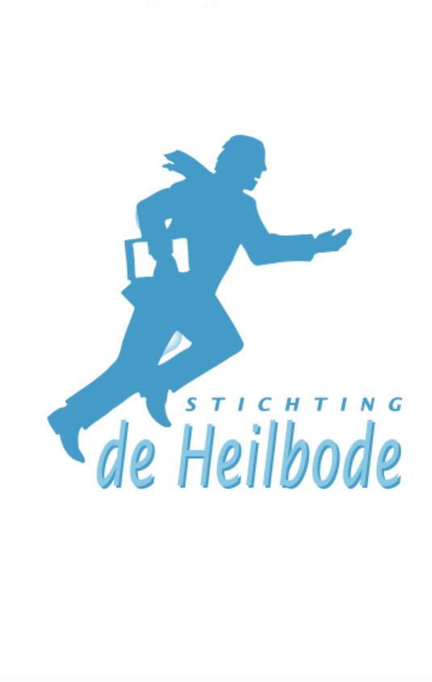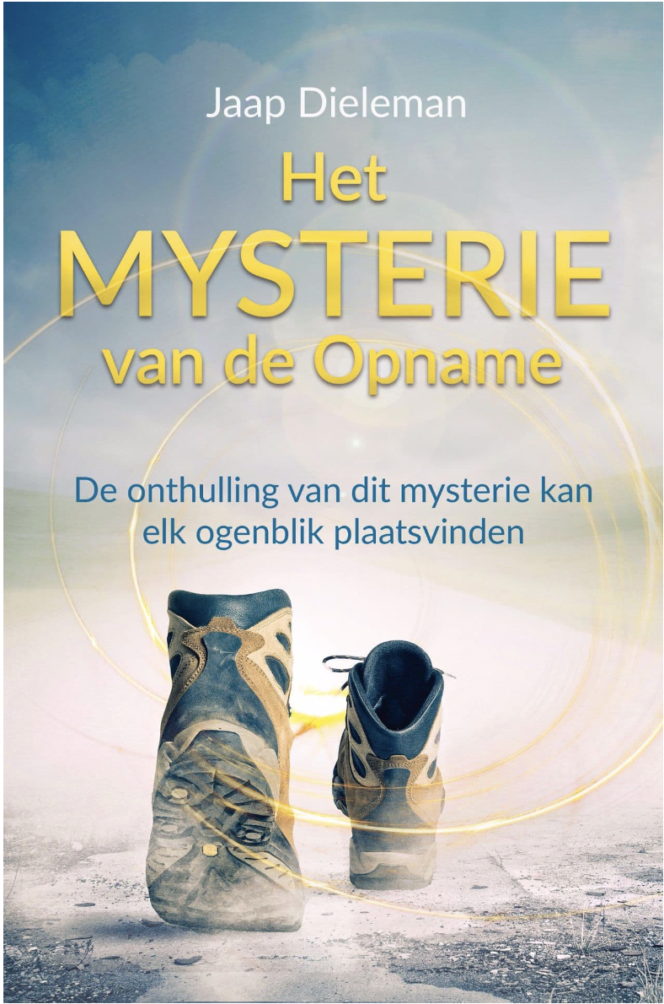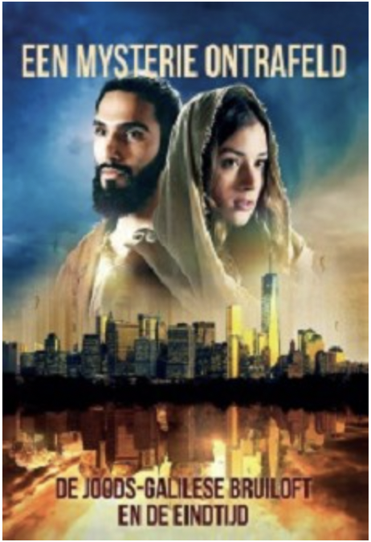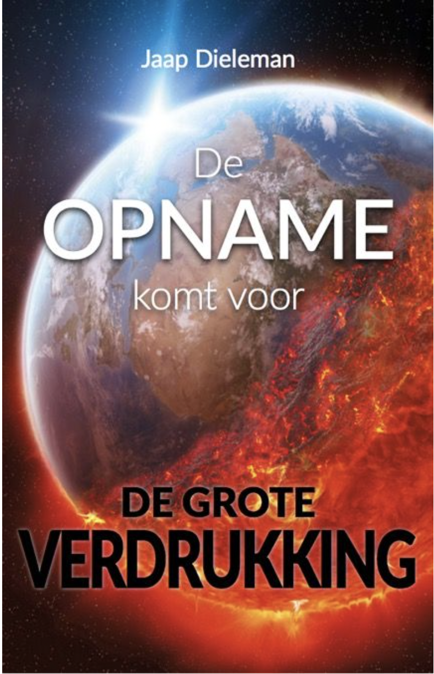

OP EENS BEN IK WEG!
Kijk ook eens hier naar deze bevriende site:
Hier vind je heel veel waardevolle informatie
over het thema van de Opname
www.opeensbenikweg.nl

